苏教版一年级数学下册期末质量检测必刷卷
【学霸夺分密卷四】攻关突破卷

班级 姓名 学号 分数
（时间：120分钟 满分：100分）
题号 | 一 | 二 | 三 | 四 | 五 | 六 | 总分
得分

一、填空题（共8题；共16分）
1．在7，51，63，6，17，4，81中，一位数有（______），其中最小的数是（______）；两位数有（______），其中最大的数是（______）。
2．一个两位数，个位上是3，十位上是8，这个数是（______），读作（______）。
3．一个吹风机20元，50元能买（ ）个吹风机，还剩（ ）元。
4．66里面有（______）个一和（______）个十,它在（______）的后面｡
5．最大的两位数是（____），它再添上（____）就是100。
6．在○内填上“＞”、“＜”或“＝”。
⑴33＋5○85 7＋37○37＋7 74－30○74＋7
⑵46－6○4 45－40○45＋40 55＋8○50＋13
⑶32○27＋5 39＋2○29＋4 21＋70○89＋2
7．在○里填上“+”或“-”。
77 7=70 50 7=57 26元 6元=20元
35 0=35 19 7=26 50元 7元=57元
8．请将水果和蔬菜分分类，分别把它们的序号填在相应的圈中。
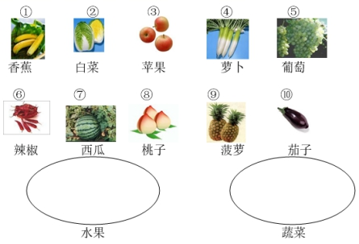

二、选择题（共8题；共16分）
9．明明用50元钱买一个书包，售货员阿姨说还差2元4角，一个书包（ ）钱。
A．47元6角 B．52元4角 C．52元6角
10．35和41中间有( )个数。
A．5 B．6 C．7
11．比24多5的数是（ ）。
A．34 B．29 C．27
12．如图，这些人民币合起来是（ ）。
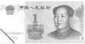
A．4元 B．1元7角5分 C．3元5角5分
13．15读作（ ）。
A．十五 B．二十四 C．四十二 D．五十
14．算式（ ）的得数是七十多。
A．98－20 B．89－8 C．75－40
15．的价钱比50元少一些．一个书包（ ）元．
A．30元 B．29元 C．42元
16．走掉了23只小鸡，现在剩下15只小鸡，请问原来有多少只小鸡？ （ ）
A．12 B．23 C．38

三、判断题（共8题；共16分）
17．29与92里面的两个“2”表示的意义不同。（____）
18．44中的两个4表示的意义相同。（______）
19．十位上是4的两位数一定比十位上是5的两位数大。（_______）
20．一个两位数的十位上的数字是8，个位上的数字是4，这个数是48。 （_______）
21．78是由7个一和8个十组成的． （_______）
22．一张20元可以换5张10元的。 （_____）
23．小红有18个乒乓球，玩坏了8个，还剩下12个。 （_______）
24．一支圆珠笔2元，一支铅笔50分，铅笔比圆珠笔贵．（_______）

四、计算题（共8题；共16分）
25．口算。
40+60= 71-40= 94-70= 60+14= 8+9= 80-78=
18-9= 23+9= 75+5= 8+45= 7+56= 29+14=
4+77= 78-69= 97-70= 59+7= 89-4= 61-5=

26．脱式计算。
60＋40－20 23－8＋50 30＋42－12

27．看图列算式。
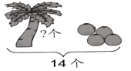
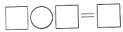

28．看谁先过河。
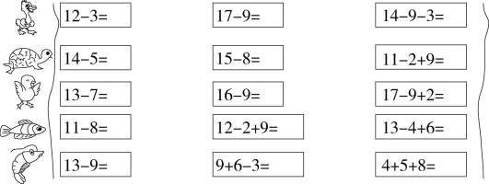

五、操作题（共1题；共4分）
29．把飞机涂上你喜欢的颜色。
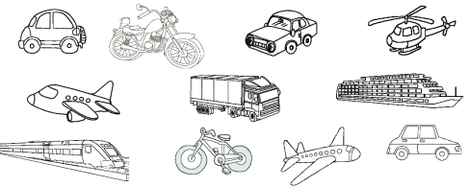

六、解决问题（共4题；共24分）
30．原来有多少袋牛奶？
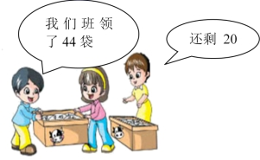


31．王大叔今天摘了40个西瓜．
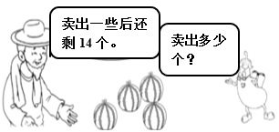
□○□=□（ ）

32．购物。
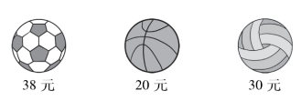
（1）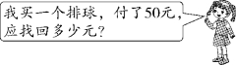
（2）付了50元，找回30元，买的是（ ）。
（3）买一个足球，全付10元，应付（ ）张。

33．看图列式计算。
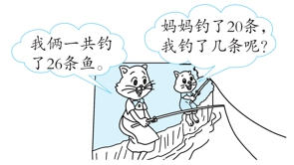

【参考答案】
1．7，6，4 4 51，63，17，81 81
2．83 八十三
3．2 10
4．6 6 65
5． 99 1
6．⑴＜，＝，＜；⑵＞，＜，＝；⑶＝，＞，＝
7．-；+；-
+或-；+；+
8．水果：1、3、5、7、8、9
蔬菜：2、4、6、10
9．B
10．A
11．B
12．C
13．A
14．A
15．C
16．C
17．√
18．×
19．×
20．×
21．×
22．×
23．×
24．×
25．100；31；24；74；17；2
9；32；80；53；63；43
81；9；27；66；85；56
26．80；65；60
27．14-4=10
28．9 8 2
9 7 18
6 7 10
3 19 15
4 12 17
29．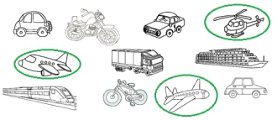将圈起来的涂上颜色即可
30．44+20=64（袋）
31．40-14=26（个）
32．（1）50－30＝20（元）
（2）篮球
（3）4
33．26－20＝6

